PROCESO GESTIÓN DEL TALENTO HUMANO FORMATO INFORME MENSUAL EJECUCIÓN CONTRACTUAL

Montería, 19 de marzo del 2025
Señor (a)
JORGE DAVID GOMES BEDOYA
SUPERVISOR(A) CONTRATO No. . CO1.PCCNTR.6123409
Profesional G08
Dependencia Regional Córdoba Ciudad montería

Referencia: No 4550918 del año 2025
Asunto: Informe mensual de ejecución contractual Mes Marzo del 2025

ALBA MARINA AGAMEZ PAYAREZ identificado con la cédula de ciudadanía No. 34.990.616 de Montería, en mi calidad de Contratista del SENA, Regional Córdoba, en cumplimiento del Contrato de Prestación de Servicios de la referencia, a continuación presento el Informe de actividades realizadas en el mes de Marzo

Valor y forma de pago:
Se fija como valor total para el contrato la suma TREINTA Y TRES MILLONES OCHOCIENTOS NOVENTA Y NUEVE MIL TRESCIENTOS DIECINUEVE PESOS M/CTE ($33.899.319) Esta suma será pagada por el SENA al contratista de la siguiente manera: a) Un primer pago correspondiente al mes de febrero de 2025 por valor de SETECIENTOS ONCE MIL CIENTO SETENTA Y NUEVE PESOS M/CTE. ($ 711.179), b) nueve (9) pagos iguales
por los meses de marzo a noviembre de 2025, por valor de TRES MILLONES QUINIENTOS CINCUENTA Y CINCO MIL OCHOCIENTOS SETENTA Y DOS PESOS M/CTE. ($3.555.872) cada uno. c) un (1) pago por el mes de diciembre de 2025 por valor de UN MILLÓN CIENTO OCHENTA Y CINCO MIL DOSCIENTOS NOVENTA Y DOS PESOS M/CTE. ($1.185.292).
Dichos honorarios serán pagados por el SENA al contratista de acuerdo al cronograma definido por la dirección administrativa y financiera de la dirección general, en la cuenta de ahorros No.09172623431de BANCOLOMBIA , cuyo titular es el (la) CONTRATISTA (A), el cambio de cuenta por parte del contratista deberá ser informada al supervisor del contrato con el fin de surtir los trámites pertinentes, para que el SENA pueda adelantar los trámites administrativos para el correspondiente pago. El (la) CONTRATISTA debe acreditar previamente el cumplimiento de los requisitos de pago, tales como la certificación expedida por el supervisor del contrato, en la que acredite el cumplimiento a entera satisfacción del objeto y obligaciones del contrato en el respectivo periodo y la certificación de los aportes al sistema general de salud, pensión y riesgos laborales, así como los demás documentos necesarios para el pago

Plazo: Será hasta el 10 de diciembre del 2025

OBJETO:
CONTRATAR LOS SERVICIOS PERSONALES DE CARÁCTER TEMPORAL COMO INSTRUCTOR CONTRATISTA PARA IMPARTIR FORMACIÓN PROFESIONAL INTEGRAL EN EL PROGRAMA DE ATENCIÓN POBLACIÓN VÍCTIMA DEL DESPLAZAMIENTO POR LA VIOLENCIA DEL CENTRO DE COMERCIO INDUSTRIA Y TURISMO DEL SENA REGIONAL CÓRDOBA

Obligaciones Especificas: (Trascriba las obligaciones especificas del contrato, dentro del siguiente cuadro)

No | Obligaciones | Acciones realizadas | Evidencias
1 | Apoyar la Planeación y ejecución la formación profesional de acuerdo al programa de formación asignado, para el logro de los resultados de aprendizaje definidos cumplido las horas de formación de las competencias de los programas de formación equivalentes a 160 horas mensuales. Conforme a los requerimientos del Gobierno  nacional COVID 19 | Envió de listados para su verificación en vivanto.  Socialización del curso de pastelería en los cristales y envió de listado para su respectiva verificación en vivanto | Listado de aprendices revisión en vivanto.  Fotos
2 | Colaborar con la elaboración de la planeación pedagógica, guías de aprendizaje, instrumentos de evaluación, plan de trabajo, ayudas didácticas requeridos para el desarrollo de los procesos de formación asignados | Se elaboro guía de aprendizaje para el curso y el plan de trabajo | Guía de aprendizaje. Plan de trabajo
3 | Registrar en el aplicativo SOFIA PLUS, todas las evidencias del proceso formativo: crear la ruta de aprendizaje, asociar aprendices, realizar registro de inasistencia de aprendices, planes de mejoramiento y registrar juicios evaluativos, acorde con los  lineamientos institucionales | Cumplimiento con las obligaciones de registrar en Sofia plus los aprendices | Se envió listado al supervisor para la revisión en vivanto
4 | Presentar las actas finales de cierre de etapa lectiva de las fichas asignadas como responsable, acorde con los  lineamientos institucionales. | No aplica | No aplica
5 | Apoyar el tramite de las novedades de deserción de | No aplica | No aplica

aprendices acorde con lo
establecido en el reglamento del aprendiz
6 | Asistir a los aprendices en las novedades acorde con lo establecido en el reglamento del  aprendiz
7 | Aportar todos los documentos soportes del proceso de formación profesional,  publicados en la plataforma SIGA
8 | . Participar en proyectos de investigación aplicada, técnica y pedagógica en función de la formación profesional de los programas relacionados con el  área temática. | No aplica | No aplica
9 | Subir los documentos soportes del pago en la plataforma del SECOP II en los plazos establecidos por la entidad y acorde con los requisitos legales exigidos | Se registraron y cargaron todos los documentos conforme al pago de acuerdo a los alineamientos establecidos en el  contrato. | Proceso verificado en el aplicativo secop II
10 | .Comunicar al Supervisor del contrato en un plazo máximo de tres (3) días hábiles anomalías, inconsistencias, novedades de  aprendices y hallazgos en el registro de la información. | Hasta el momento no se ha presentado | Cuando aplique
11 | Comunicar al Supervisor del contrato en un plazo no inferior a quince (15) días hábiles las anomalías, inconsistencias, novedades del Contrato (Cesión- Terminación), en el caso de la terminación solo procederá cuando culmine el periodo de  ley de garantía | No se han presentado inconsistencia, hasta el momento | Cuando aplique
12 | . Cumplir con los lineamientos del sistema de gestión de SST y los lineamientos establecidos por el gobierno nacional frente la pandemia del COVID 19. | Se realizaron charlas de capacitación con el líder del programa. Con el fin de impartir formación segura. Siguiendo los lineamientos de | Registro en Sofia plus

 |  | protocolo de bioseguridad, además de realizar la certificación de inducción de SST en la plataforma si contratista.
13 | Atender las solicitudes realizadas por el supervisor del contrato | Se impartirá formación presencial con medidas de bioseguridad, acordados  entre: supervisor- Lider_Instructor | Cursos creados en Sofia Plus.  Fotografías de la formación presencial.
A continuación relaciono los desplazamientos que realicé previo a la presentación de este informe. Una vez finalizado cada desplazamiento presenté al ordenador del gasto el informe en el Formato Informe Legalización Desplazamiento Contratista GTH-F-087, en el que se describieron las actividades desarrolladas y los resultados de cada desplazamiento. Cada informe cuenta con el visto bueno del Supervisor.
Se lista a continuación el soporte de la legalización de los desplazamientos realizados, los cuales forman parte integral del presente informe de ejecución contractual.

ITEM | No DE LA ORDEN DE VIAJE | LUGAR DE DESPLAZAMIENTO | FECHAS DE DESPLAZAMIENTOS
ITEM | No DE LA ORDEN DE VIAJE | LUGAR DE DESPLAZAMIENTO | INICIO | FINALIZACIÓN
.

Nota 1: Por cada desplazamiento que haya realizado el contratista, adjuntará el respectivo informe que la soporte. En caso de haber realizado el desplazamiento en fecha posterior a la presentación del informe de ejecución contractual, deberá reportarlo en el siguiente informe de ejecución contractual.
Para el trámite de la cuenta me permito adjuntar: Documentos electrónicos enunciados como evidencias del cumplimiento de las obligaciones contractuales y los desplazamientos realizados y fotocopia de la planilla SOI , recibo de pago de aporte de salud, pensiones y ARL, planilla No. 4594043638 expedida por Bancolombia, correspondiente al mes de febrero del año 2025. (Decreto Ley 2106 de 2019 – “ Decreto Ley Antitrámites”)
Declaración bajo la gravedad de juramento.

Me permito declarar bajo la gravedad de juramento que durante el periodo objeto de cobro SI NO_X he suscrito otro u otros contratos con entidade(s) del Estado el (los) cual(es) se encuentra(n) en ejecución; la anterior declaración de acuerdo con lo establecido en el numeral 5º de la Directiva Presidencial No. 001 de 2022, a fin de identificar potenciales conflictos de interés y hacer la gestión del riesgos para la toma de decisiones dentro del principio de la debida diligencia frente a la ejecución de los contratos de prestación de servicios profesionales o de apoyo a la gestión.

Nota: En el evento de señalar SI, el análisis efectuado por el supervisor y ordenador de pago deberá quedar documentado y publicado en el SECOP II en los documentos relacionados en el archivo Gestión Contractual GC_ del periodo objeto de cobro.

Evidencias en ( ) folios Cordialmente,
ALBA AGAMEZ PAYAREZ
Contratista
C.C. No. 34990616.

Recibí a satisfacción:

JORGE GOMEZ BEDOYA
Supervisor(a) Contrato . CO1.PCCNTR.7390660 DEL 2025 Profesional G08

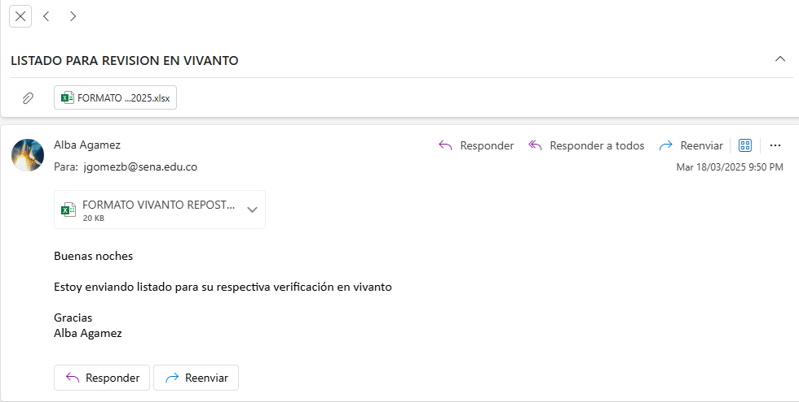

SOCIALIZACION EN LOS CRISTALES . MARZO 12/2025

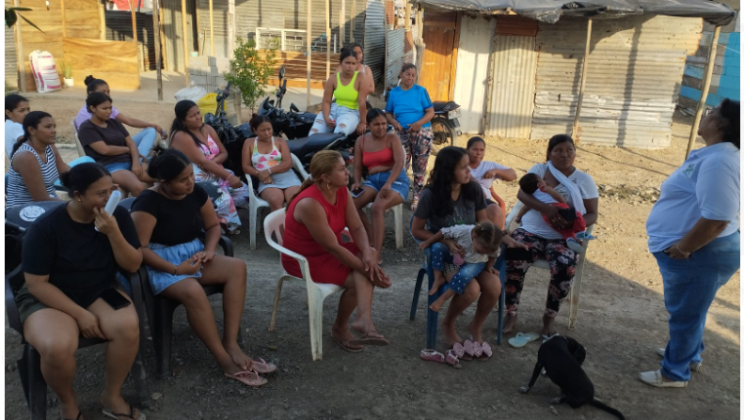

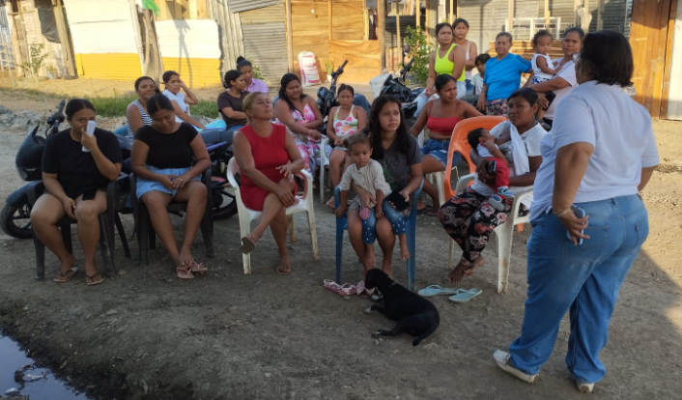

PROCESO DIRECCIÓN DE FORMACIÓN PROFESIONAL INTEGRAL FORMATO GUÍA DE APRENDIZAJE

IDENTIFICACIÓN DE LA GUIA DE APRENDIZAJE
Denominación del Programa de Formación:
Procesos básicos de panaderia

- Código del Programa de Formación: 63520062

- Competencia:
ELABORAR ALIMENTO DE PANIFICACION DE ACUERDO CON EL PROGRAMA DE PRODUCCION Y NORMATIVIDAD VIGENTE

- Resultados de Aprendizaje Alcanzar:

- LA FORMACION ESTA ENCAMINADA A QUE SE DESARROLLEN TODAS LAS COMPETENCIA DE MANIPULACION DE ALIEMTOS Y LOS PRODUCTOS DE PANADERIA, TODO EL PROGRAMA SE DESARROLLAR CON NUEVAS ALTERNATIVAS EN EL SECTOR GASTRONOMICO.
- LOS APRENDICES DESARROLLARAN SU FORMACION POR PROYECTO, SE LES BRINDARA TODA LA DOCUMENTACION DE APOYO, ES IMPORTANTE QUE CADA APRENDIZ SERA AUTONOMO EN EL DESARROLLO DE LAS ACCIONES DE FORMACION.
- EL APRENDIZ SERA EVALUADO SEGUN LAS COMPETENCIAS ADQUIERIDAS EN EL PROGRAMA, EL APRENDIZ ESTARA EN LAS CONDICIONES DE APLICAR SU CONOCIMIENTO EN LAS EMPRESAS QUE LABORAN LO CUAL NOS PERMITE DAR CUMPLIMIENTO A LAS NECESIDADES DEL SECTOR DE PANIFICACION

- Duración de la Guía 100 HORAS.

- PRESENTACIÓN
Una de las líneas en el proceso de panificación es utilizar los implementos de seguridad e higiene de acuerdo con la normatividad vigente. Dosificar la materia prima según las ordenes de producción y normatividad vigente, incorporar la materia prima según especificaciones técnicas orientadas
Es posible que los más novatos en la panificación se encuentren con libros de recetas muy sencillas, pero en las que se dan por hecho conceptos difíciles de llevar a cabo sin una explicación previa. :
GFPI-F-019 V03


- FORMULACIÓN DE LAS ACTIVIDADES DE APRENDIZAJE
- Descripción de la(s) Actividad(es)

  - CONOCIMIENTOS DE CONCEPTOS Y PRINCIPIOS
- Procesos básicos de panaderia, características. Tendencias.
- Preparar diferentes tipos de panes: pan de mantequilla, pan de ajo, pan integral etc.
- Diferentes rellenos: crema pastelera, cernido de guayaba, arequipe, carnes frías.
- Materia prima: concepto, grupos de alimentos, manejo de la materia prima: recibo, lavado y desinfección, procesamiento, almacenamiento y conservación.
- Técnicas de conservación: empacados al vacio y congelacion
- Control y manejo de materia prima: compra, recibo y verificación, clasificación, lavado,
- Limpieza y desinfección, procesamiento, pesado, empacado, rotulado y almacenado por grupos según climatizados y no climatizados por grupos de inventarios
- Equipos: licuadora, batidora, procesador, horno, microondas, equipos de refrigeración y gramera, cilindradora, laminadora, cortadora.
- Utensilios: mandolina, globos, bowls, bandejas, moldes, tablas, terrineras, cuchillos,
- Mondadores,sartenes, ollas, utensilios de corte y decoración.

  - CONOCIMIENTOS DE PROCESO
- Clasificar las materias primas de acuerdo al tipo de producto
- Higienizar la materia prima de acuerdo con el procedimiento de bpm.
- Almacenar la materia prima de acuerdo a los grupos de inventarios.
- Conservar la materia prima según los requerimientos de los productos.
- Identificar y realizar los diferentes cortes en frutas y verduras.
- Identificar y aplicar las diferentes técnicas de conservación de alimentos.
- Controlar y manejar la materia prima de acuerdo al procedimiento establecido.
- Identificar utensilios y equipos para la elaboración de alimentos
- Utilizar los utensilios en la elaboración de preparaciones frías.
- Manejar los equipos de panaderia para la elaboración de las diferentes clases.
- .
3.3 PREPARACION DE POSTRES: TIRAMISU
FLAN CAPUCHINO POSTRE NAPOLEON POSTRE TRES LECHE POSTRE FANTASIA
GFPI-F-019 V03

- ACTIVIDADES DE EVALUACIÓN

Tome como referencia la técnica e instrumentos de evaluación citados en la guía de Desarrollo Curricular

Evidencias de Aprendizaje | Criterios de Evaluación | Técnicas e Instrumentos de Evaluación
Evidencias de Conocimiento  Evidencias de Desempeño  Evidencias de Producto: | selecciona por grupos de inventarios. Revisión de la formulación, pesaje y medición, pesa, empaca, rotula y conserva por grupos de inventarios procesa la materia prima emplea correctamente los diferentes equipos y utensilios de acuerdo a la preparación y al procedimiento.  aplica las técnicas de acuerdo a la preparación y a la receta estándar. interpreta la receta estándar.  elabora la preparación solicitada  trata adecuadamente los equipos y utensilios maneja las diferentes masas  aplica técnicas para horneados, decoración, amasado y moldeo combina los productos correctamente  sigue las tendencias de la cocina Basica. | TALLER ESCRITO, PREGUNTA DE SELECCIÓN MULTIPLE CON UNICA RESPUESTA  LISTA DE CHEQUEO, PUNTOS DE INSPECCION EN FUNCION DE LOS CONOCIMIENTOS  PRODUCTO TERMINADO

- GLOSARIO DE TÉRMINOS
- REFERENTES BILBIOGRÁFICOS
GFPI-F-019 V03

- Abrillantar: Dar brillo con gelatina o grasa a un preparado.
- Aclarar: Formar canales o estrías en el exterior de un género crudo, antes de utilizarlo.
- Acaramelar: Bañar con caramelo un pastel u otro preparado.
Aderezar: Sazonar...
- Agitar: Remover con frecuencia una salsa mediante una espátula o similares para recuperar la homogeneidad.
- .
- Aliñar: Aderezar o sazonar.
- Almíbar: Se dice del azúcar disuelto en agua a fuego muy lento hasta que adquiera una cierta consistencia. Se utiliza para tortitas, caramelizar moldes, glaseados, entre otros.
- Amasar: Trabajar una masa con las manos.
- Bañar: Cubrir totalmente un género con una materia liquida para alcanzar la densidad o grado de amalgamiento deseado.
- Batir: Agitar los ingredientes mediante una varilla o una batidora, hasta adquirir la consistencia deseada.
- Bolear: Trabajar una masa hasta darle forma redondeada. Obtenemos así panes redondos, , trufas de chocolate, entre otros..
- Caramelizar: Derretir el azúcar hasta adquirir un color dorado para luego untar en un preparado o molde.
- Cocer al baño-maría: Cocer lentamente un preparado poniéndole en un recipiente, que a su vez, debe introducirse en otro mayor con agua, poniéndose el todo para su cocción al horno o fogón.
- Cocer al vapor: Cocinar un alimento mediante vapor de agua. Los alimentos se introducen en un recipiente para que no entren en contacto con el medio líquido.
- Desecar: Secar por evaporación un preparado, poniéndolo con su cacerola al fuego y moviendo con la espátula de madera o similar, para que no se pegue al utensilio. Sinónimo: Reducción.
- Desembarazar o desbarasar: Desocupar el lugar donde se ha trabajado, colocar cada cosa en su lugar habitual.
- Desmoldear: Sacar un preparado del molde, del que conservará la forma..
- Dorar: Dar un golpe de calor a un alimento para que adquiera un color dorado en su superficie.
- .
- Estufar: Poner en la estufa o lugar tibio una pasta de levadura bien tapada, para que fermente y desarrolle. Sinónimo: Fermentar.
- Faisandé: Sabor parecido al del faisán que toma algunas especies de caza cuando se dejan envejecer.
- Fermentar: Propiciar el crecimiento de microorganismos como mohos, bacterias o levaduras, para la obtención de alimentos como yogures, miso, kimchi, entre otros.
..
Construya o cite documentos de apoyo para el desarrollo de la guía, según lo establecido en la guía de desarrollo curricular
- CONTROL DEL DOCUMENTO
GFPI-F-019 V03

GFPI-F-019 V03

 | Nombre | Cargo | Dependencia | Fecha
Autor(es) | ALBA AGAMEZ PAYAREZ | INSTRUCTOR | CCIT
- CONTROL DE CAMBIOS (diligenciar únicamente si realiza ajustes a la guía)

 | Nombre | Cargo | Dependencia | Fecha | Razón del Cambio
Autor (es)

